

Мы выходим на площадку,
Начинается зарядка.
Шаг на месте – два вперед,
А потом наоборот.
Руки вверх подняли выше.
Опустили – четко дышим.
Упражнение второе.
Руки набок. Ноги врозь.
Так давно уж повелось.
Три наклона сделай вниз,
На четыре поднимись!
Гибкость всем нужна на свете,
Наклоняться будем вместе!
Раз - направо, два – налево.
Укрепляем наше тело.
Приседанья каждый день
Прогоняют сон и лень.
Вырастешь повыше.
В заключенье, в добрый час
Мы попрыгаем сейчас.
Раз, два, три, четыре –
В дружбе мы живем и мире!

МКОУ Поначёвская ООШ №28

2017 год




Подготовил учитель физической культуры Тимофеев Г.Д
ponachovo-mkou28@maeil.ru


Просыпайтесь, поднимайтесь,
На зарядку собирайтесь!
Нужно распахнуть окошко,
Свежести впустить немножко.
Свежий воздух не простудит,
Он на пользу детям будет


Утренняя зарядка – что нужно знать о ней, чтобы она приносила радость и положительный эффект?
Во-первых, не следует путать эти два понятия – утренняя зарядка и физическая тренировка. Утренняя зарядка преследует цель ускорить приведение организма в работоспособное состояние после сна, повысить общий тонус и настроение, устранить сонливость и вялость. Она не предназначена для того, чтобы тренировать организм.
Во-вторых, утренняя зарядка должна состоять исключительно из упражнений на гибкость, подвижность, дыхание. Этот вид физической деятельности призван усиливать ток крови и лимфы, активизировать обмен веществ и все жизненные процессы, ликвидировать застойные явления после сна. Утренняя зарядка исключает использование упражнений на силу и выносливость.
В-третьих, в качестве исходных положений используются положения, сидя и лежа. То есть, можно начать делать утреннюю зарядку не вставая с постели. Выполнять упражнения нужно медленно и без резких движений. Утренняя зарядка, а точнее ее нагрузка и интенсивность должны быть значительно меньше, чем при дневных тренировках. В целом утренние физические нагрузки не должны вызывать утомления. Ведь организм еще не совсем проснулся и не может работать с полной отдачей.

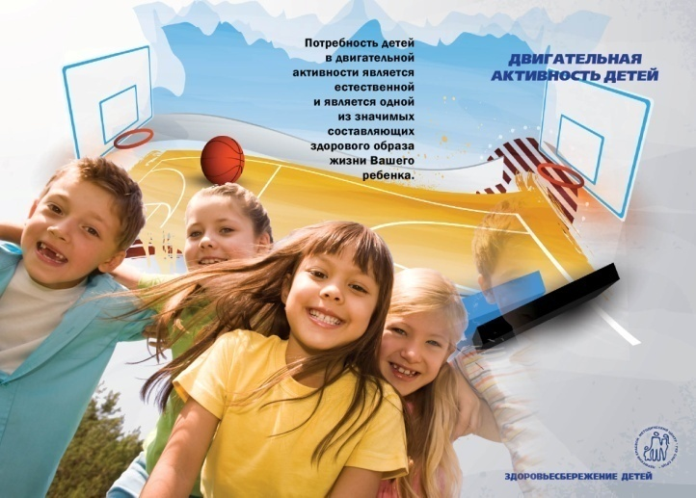

Утренняя гимнастика является ценным средством оздоровления и воспитания детей. У систематически занимающихся утренней гимнастикой пропадает сонливое состояние, появляется чувство бодрости, наступает эмоциональный подъем, повышается работоспособность. Необходимость тотчас после пробуждения встать с постели и приступить к выполнению упражнений требует определенного волевого усилия, вырабатывает настойчивость, дисциплинирует детей.
Таким образом, перед утренней гимнастикой стоят совершенно особенные задачи, а именно: «разбудить» организм ребенка, настроить его на действенный лад, разносторонне, но умеренно влиять на мышечную систему, активизировать деятельность сердечной, дыхательной и других функций организма, стимулировать работу внутренних органов и органов чувств, способствовать формированию правильной осанки, хорошей походки, предупреждать возникновение плоскостопия.

Комплекс упражнений утренней зарядки
1.Ходьба на месте 10-15 с.На четыре счета вдох, на четыре – выдох.
2.И.п. – о.с. 1 – руки вперед. 2 – руки в стороны. 3. – руки вверх, встать на носки,
потянуться. 4. – и.п. Повторить 3-4 раза. ТМ. (темп медленный)
3.И.п. – о.с., руки за спину. 1 – мах правой вперед. 2. – и.п. 3 – мах левой вперед. 4
– и.п. Повторить 5-6 раз. ТС. (темп средний)
4.Бег на месте в среднем темпе, 30 с.
5. И.п. – о.с., руки на пояс. Прыжки: 1-4 на левой ноге, 5-8 на правой, 9-12 – на
обеих, 13-16 – четыре шага на месте. Повторить 3-4 раза. ТС.
6.И.п. – о.с. 1 – руки вверх, потянуться, вдох. 2. – руки вниз, выдох. 3-4 – то же.
Повторить 5-6 раз.
